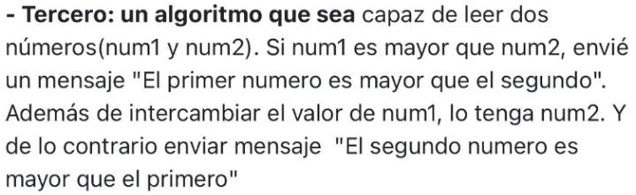

- Incio
- Num1 = 0
- Num2 = 0
- Leer Num1, Num2
- Si Num1 > Num2
Entonces

Escribir “El primer número es mayor que el segundo”
Temporal = Num1
Num1 = Num2
Num2 = Temporal

De lo contrario

Escribir “El segundo número es mayor que el primero”
- Fin

